Участие обучающихся Филиала МБОУ СОШ с.Пионер – НОШ с.Сухановка во Всероссийском онлайн-зачёте по финансовой грамотности
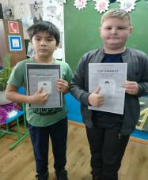
Учащиеся 4 класса сухановской школы в декабре 2022 года приняли участие в пятом ежегодном Всероссийском онлайн-зачёте по финансовой грамотности, организованном Центральным Банком Российской Федерации.
В этом году дети принимали участие не только в личном зачетё, можно было пройти семейный зачет. Родители учащихся приняли активное участие в данном мероприятии.
